คู่มือการให้บริการสำหรับประชาชน
การช่วยเหลือบรรเทาสาธารณภัย
หน่วยงานที่ให้บริการ : องค์การบริหารส่วนตำบลตาเบา อำเภอปราสาท จังหวัดสุรินทร์

หลักเกณฑ์ วิธีการ เงื่อนไข (ถ้ามี) ในการยื่นคำขอ และในการพิจารณาอนุญาต
ขอบเขตการจ่ายเงินทดลองราชการจะต้องเป็นการช่วยเหลือผู้ประสบพิบัติ กรณีฉุกเฉิน ตามความหมายแห่งระเบียบ กระทรวงการคลัง ว่าด้วยเงินทดลองราชการเพื่อช่วยเหลือผู้ประสบภัยกรณีฉุกเฉิน ให้ปฏิบัติตามหลักเกณฑ์ วิธีการ เงื่อนไข ดังต่อไปนี้ด้านการดำรงชีพ ด้านการแพทย์และการสาธารณสุข ด้านพืช ด้านปศุสัตว์ด้านเกษตรอื่น ด้านป้องกันและบรรเทาสาธารณภัย กรณีที่มีความจำเป็นต้องให้ความช่วยเหลือนอกเหนือจากหลักเกณฑ์และวิธีการนี้ ให้ขออนุมัติต่อกระทรวงการคลัง
ช่องทางการให้บริการ
สถานที่ให้บริการ  องค์การบริหารส่วนตำบลตาเบา อำเภอปราสาทจังหวัดสุรินทร์  เบอร์โทรศัพท์ 0 4455 8931  โทรสาร 0 4455 8932  เว็ปไซต์ www.tabao.go.th  ติดต่อด้วยตนเอง ณ หน่วยงาน: งานป้องกันและบรรเทาสาธารณภัย สำนักปลัด | ระยะเวลาเปิดให้บริการ ทุกวันตลอด 24 ชั่วโมง

ขั้นตอน ระยะเวลา และส่วนงานที่รับผิดชอบ
ระยะเวลาในการดำเนินการรวม : 0
ลำดับ | ขั้นตอน | ระยะเวลา | ส่วนที่รับผิดชอบ
1 | การตรวจสอบเอกสาร  ยื่นคำร้องร้องพร้อมหลักฐาน  หมายเหตุ: สำนักงานปลัด | 0 ชั่วโมง | องค์การบริหารส่วนตำบลตาเบาอำเภอปราสาท  จังหวัดสุรินทร์
2 | การพิจารณา  ตรวจสอบคำร้องตามแบบฟอร์ม  หมายเหตุ: - | 0 ชั่วโมง | องค์การบริหารส่วนตำบลตาเบาอำเภอปราสาท  จังหวัดสุรินทร์

ลำดับ | ขั้นตอน | ระยะเวลา | ส่วนที่รับผิดชอบ
3 | การพิจารณา  เสนอนายก อบต.เพื่อขออนุมัติดำเนินการ  หมายเหตุ: สำนักงานปลัด | 0 ชั่วโมง | องค์การบริหารส่วนตำบลตาเบาอำเภอปราสาท  จังหวัดสุรินทร์

รายการเอกสาร หลักฐานประกอบ
ลำดับ | ชื่อเอกสาร จำนวน และรายละเอียดเพิ่มเติม (ถ้ามี) | หน่วยงานภาครัฐผู้ออกเอกสาร
1 | บัตรประจำตัวประชาชน  ฉบับจริง 1 ชุด  สำเนา 1 ชุด  หมายเหตุ - | องค์การบริหารส่วนตำบลตาเบาอำเภอปราสาท  จังหวัดสุรินทร์
2 | ทะเบียนบ้านพร้อมสำเนา  ฉบับจริง 1 ชุด  สำเนา 1 ชุด  หมายเหตุ - | องค์การบริหารส่วนตำบลตาเบาอำเภอปราสาท  จังหวัดสุรินทร์
3 | ภาพถ่ายความเสียหายจากสิ่งที่ได้รับความเสียหายจากสาธาณภัย  ฉบับจริง 1 ชุด  สำเนา 1 ชุด  หมายเหตุ - | องค์การบริหารส่วนตำบลตาเบาอำเภอปราสาท  จังหวัดสุรินทร์

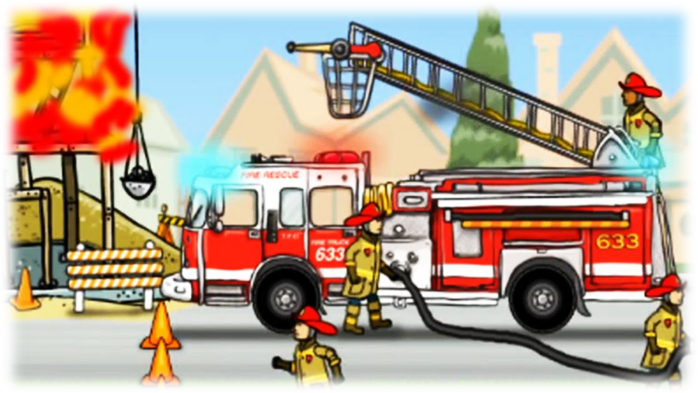

ลำดับ | รายละเอียดค่าธรรมเนียม | ค่าธรรมเนียม (บาท / ร้อยละ)
 | -ไม่มีค่าธรรมเนียม- | -

ช่องทางการร้องเรียน แนะนำบริการ
ลำดับ | ช่องทางการร้องเรียน / แนะนำบริการ
1 | ศูนย์ดำรงธรรม/ศูนย์รับเรื่องร้องเรียน/ศูนย์รับเรื่องร้องทุกข์  หมายเหตุ:  องค์การบริหารส่วนตำบลตาเบา อำเภอปราสาท จังหวัดสุรินทร์  เบอร์โทรศัพท์ 0 4455 8931  โทรสาร 0 4455 8932  เว็ปไซต์ www.tabao.go.th
2 | ศูนย์บริการประชาชน สำนักปลัดสำนักนายกรัฐมนตรี  หมายเหตุ:  เลขที่ 1 ถ.พิษณุโลก เขตดุสิต กทม. 10300  สายด่วน 1111  www.1111.go.th  ตู้ ปณ.1111 เลขที่ 1 ถ.พิษณุโลก เขตดุสิต กทม. 10300





ข้อมูลสำหรับ เจ้าหน้าที่

ชื่อกระบวนงาน: การช่วยเหลือบรรเทาสาธารณภัย
หน่วยงานกลางเจ้าของกระบวนงาน: องค์การบริหารส่วนตำบลตาเบา อำเภอปราสาท จังหวัดสุรินทร์
ประเภทของงานบริการ: กระบวนงานบริการที่เบ็ดเสร็จในหน่วยเดียว
หมวดหมู่ของงานบริการ: อนุมัติ
กฎหมายที่ให้อำนาจการอนุญาต หรือที่เกี่ยวข้อง: พระราชบัญญัติป้องกันและบรรเทาสาธารณภัย พ.ศ.2550
ระดับผลกระทบ: บริการทั่วไป
พื้นที่ให้บริการ: ท้องถิ่น
กฎหมายข้อบังคับ/ข้อตกลงที่กำหนดระยะเวลา: พระราชบัญญัติป้องกันและบรรเทาสาธารณภัย พ.ศ.2550
ระยะเวลาที่กำหนดตามกฎหมาย / ข้อกำหนด ฯลฯ: 0.0
ข้อมูลสถิติของกระบวนงาน:
จำนวนเฉลี่ยต่อเดือน 0
จำนวนคำขอที่มากที่สุด 0
จำนวนคำขอที่น้อยที่สุด 0
ชื่ออ้างอิงของคู่มือประชาชน: การลงทะเบียนและยื่นคำขอรับเงินเบี้ยความพิการ งานป้องกันและบรรเทาสาธารณภัย สำนักปลัด องค์การบริหารส่วนตำบลตาเบา

